# Rencontre des responsables régionaux en

**assurances15 FÉVRIER 2023**

**JOHANNE FREIRE**

**Renouvellement d’ASSUREQ**

## au 1er janvier 2023

Contexte encore particulier cette année

L'assurance voyage avec assistance et annulation de voyage n'ont pas atteint le niveau des réclamations prépandémie



* Augmentation importante du nombre de décès
* Pourcentage des personnes atteignant ou dépassant le maximum remboursable de 750 $ pour le regroupement des professionnels de la santé visés est passé de 5 % à 16 %

## Régime d’assurance maladie

* Pas d’augmentation des primes en 2023
* Bonification du régime Santé Plus: augmentation de 750 $ à 1 000 $ le remboursement maximal des frais pour le regroupement des professionnels de la santé visés

## Régime d’assurance vie

• Augmentation des primes de 5,7 %

Maintien du **congé de prime** de 3 $/mois dans les deux régimes

## Informations en

**vrac**



**Nouveau chez SSQ : liste des fournisseurs non admissibles**

SSQ rend dorénavant publique la liste des fournisseurs non admissibles à un remboursement.

Cette liste se trouve dans l’Espace client et est mise à jour régulièrement.



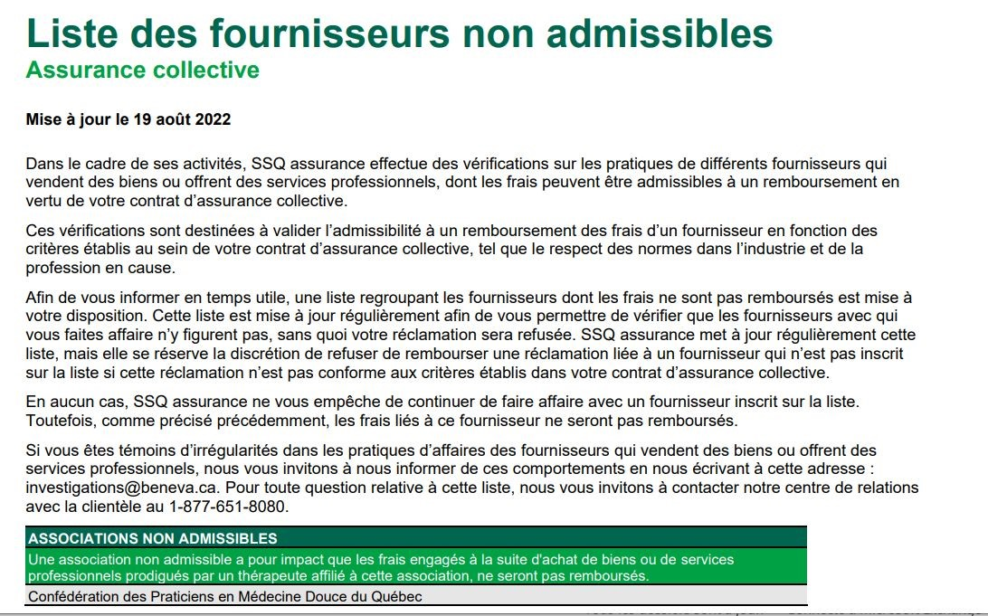

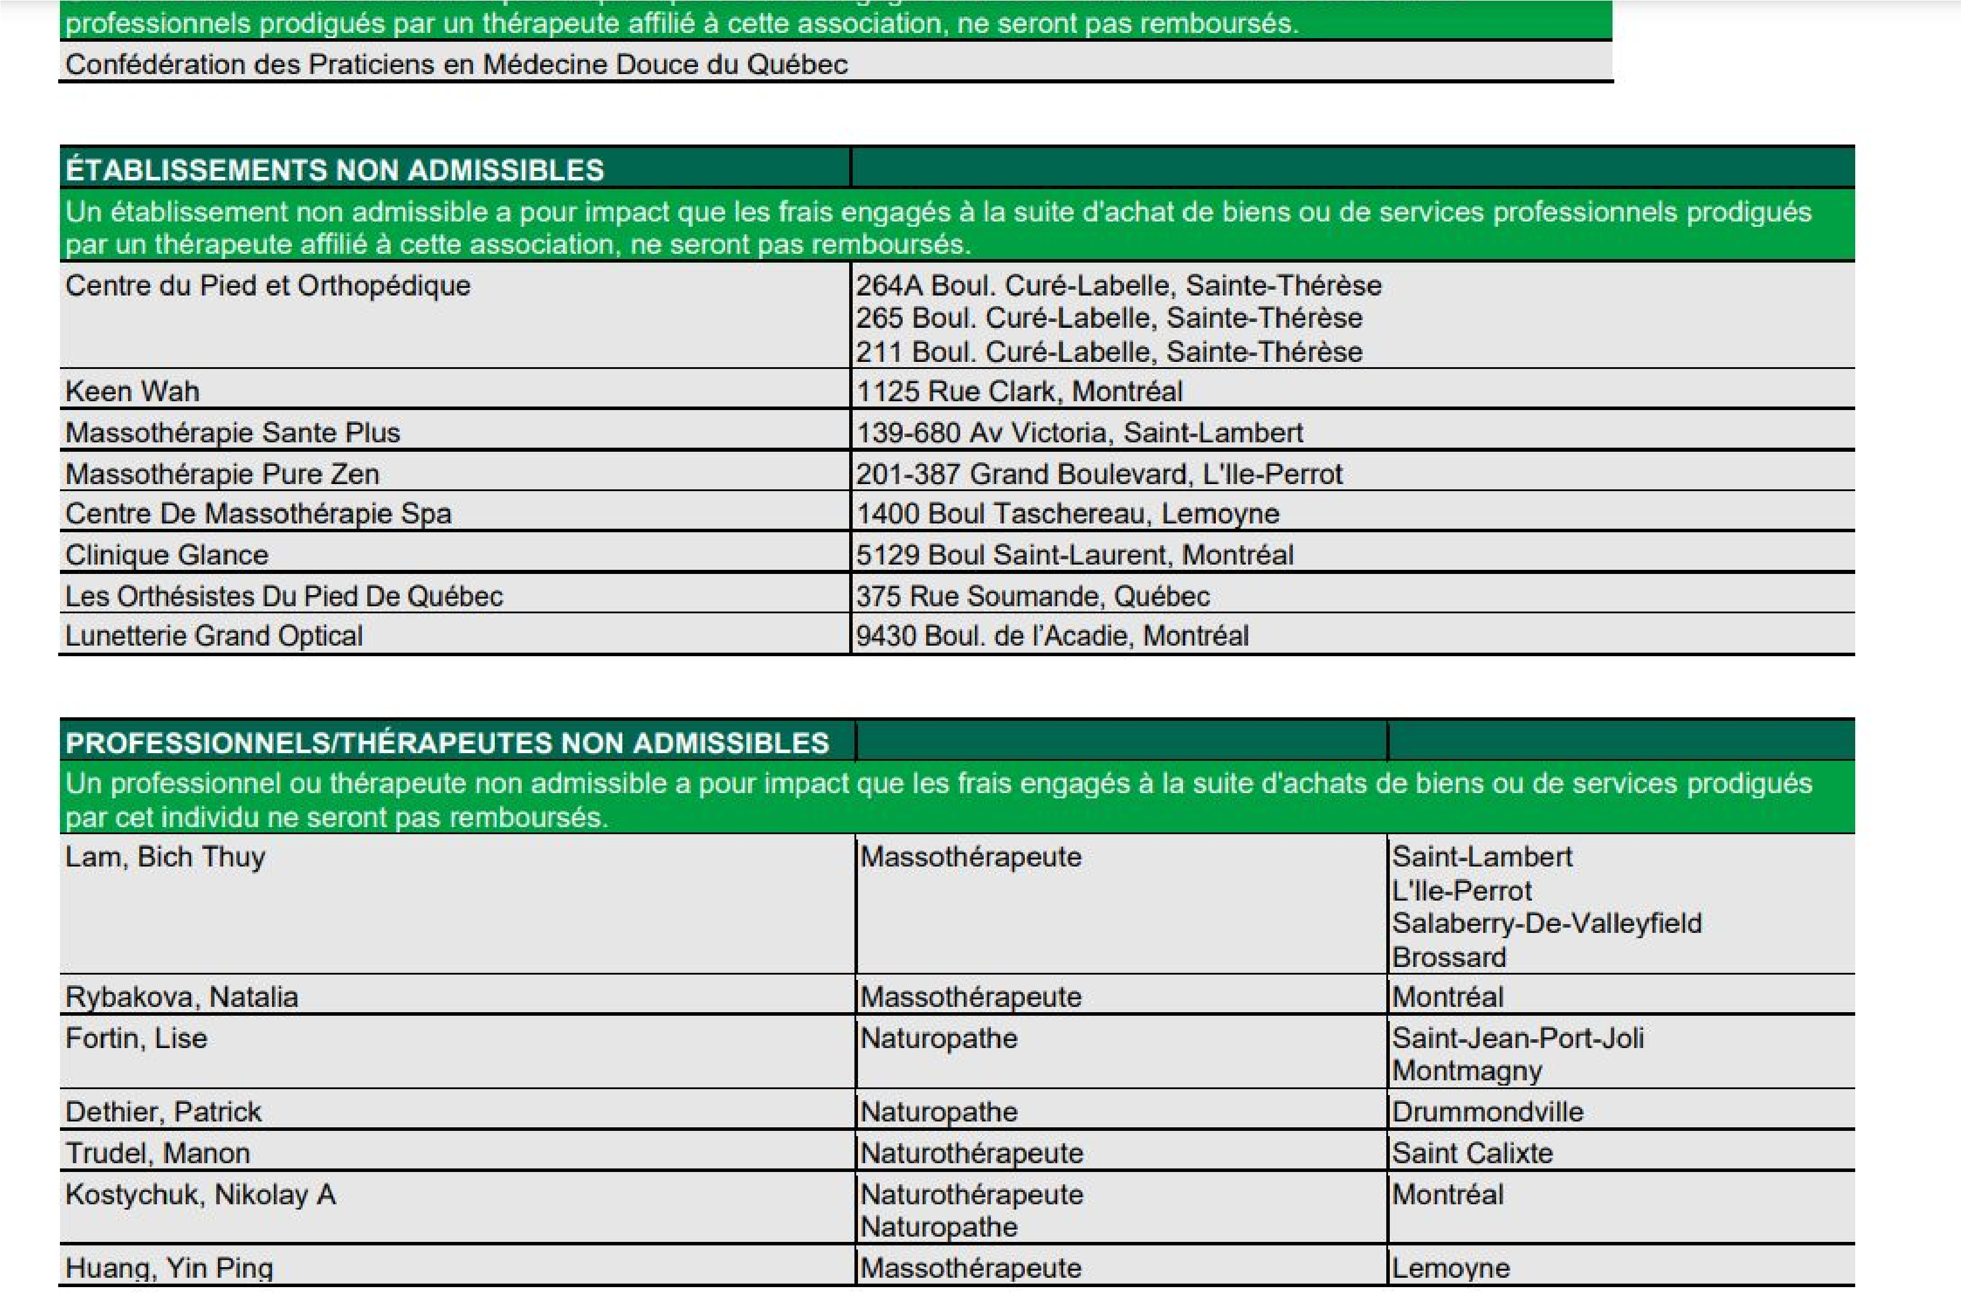



**SSQ est officiellement Beneva depuis le 1er janvier 2023**

Le nom **SSQ** sera progressivement modifié pour celui de **Beneva**. C’est pourquoi certains documents portent le nom de SSQ et d’autres de Beneva. La transition sera lente l’AREQ suit de près les changements en lien avec la transition.

**Changement à l’assurance annulation voyage: voyage payé par un tiers**

Modification au niveau du remboursement des frais d’annulation voyage.

Retrait de la notion d’*achat* par la personne assurée. Cette modification vise la clause 3.2 de la brochure :

« Par frais admissibles, on entend les frais engagés par la personne assurée à la suite de l’annulation ou l’interruption d’un voyage dans la mesure où les frais engagés ont trait à des frais de voyage payés d’avance par la personne assurée et que la personne assurée, au moment de prendre les arrangements du voyage, ne connaisse aucun événement pouvant raisonnablement entraîner l’annulation ou l’interruption du voyage prévu » On pourrait lire le libellé comme ceci:

**ATTENTION! Le libellé officiel est en cours de rédaction. Le libellé suivant est NON OFFICIEL**

« Par frais admissibles, on entend les frais engagés ~~par la~~ ~~personne assurée~~ à la suite de l’annulation ou l’interruption d’un voyage dans la mesure où les frais engagés ont trait à des frais de voyage payés d’avance ~~par~~ **pour** la personne assurée et que la personne assurée, au moment de prendre les arrangements du voyage, ne connaisse aucun événement pouvant raisonnablement entraîner l’annulation ou l’interruption du voyage prévu »

**ATTENTION! Le libellé officiel est en cours de rédaction. Le libellé ci haut est NON OFFICIEL**

Autrement dit, la personne assurée peut dorénavant soumettre des frais se rapportant à sa situation (et à celle de ses personnes à charge s’il y a lieu) même si ce n’est pas elle qui a assumé les frais.

**Exemple 1**

Antoine est membre de l’AREQ et d’ASSUREQ. En grande forme, il fêtera bientôt ses 75 ans. Ses enfants qui vivent à Vancouver lui payent un voyage pour venir les rejoindre. Quelques jours avant le départ, Antoine a un malaise cardiaque et doit être sous observation pendant quelques temps. Il doit malheureusement annuler son voyage à Vancouver.

**Question :1**

Est-ce qu’Antoine peut réclamer les frais du billet d’avion payés par ses enfants?

**Exemple 2**

Cécile est membre de l’AREQ et d’ASSUREQ et elle a réservé un lot de 5 chambres d’hôtel pour ses enfants et petits-enfants en prévision d’un voyage à Aruba en famille. Un de ses fils et sa petite famille doivent annuler leur voyage car ils ont été victime d’un dégât d’eau majeur à leur domicile.

**Question : 2**

Est-ce que Cécile pourra réclamer les frais de la chambre d’hôtel qui doit être annulée?

**Bilan des nouvelles adhésion AREQ et ASSUREQ hors délai depuis la mise en vigueur de l’ élargissement de l’admissibilité à ASSUREQ (1er janvier 2022)**

* **237** envois de la trousse d’adhésion pour hors délai
* **97** nouvelles adhésions à l’AREQ et à ASSUREQ hors délai
* **18** adhésions à l’AREQ seulement

**Total : 115** nouveaux membres à l’AREQ et **97** nouveaux membres ASSUREQ **hors délai**

Nombre total de membres à l’AREQ à ce jour : 59 896

**Continuons de prêcher la bonne parole!**

**Audits et vérifications par SSQ : conseils pour les éviter**

Pour la saine gestion du régime, SSQ fait de temps à autre des audits et des vérifications auprès des assurés. Certains sont aléatoires, certains sont provoqués par des comportements jugés irréguliers.

Quoi faire pour ne pas attirer l’attention des vérificateurs?

* Faire ses réclamations au fur et à mesure
* Éviter d’accumuler un trop grand nombre de factures dans une même réclamation
* Éviter de réclamer un montant excessif pour un article médical
* Appeler avant de réclamer un montant important pour vérifier les modalités de remboursement
* Éviter de consulter plus d’un professionnel de la santé le même jour

**L’assurance collective à la retraite : un privilège**

(Cas réel datant de janvier 2023)

Joëlle et Sophia, deux amies, partent 3 semaines au Maroc en mai 2023. Joëlle est membre de l’AREQ et d’ASSUREQ. Sophia n’est pas membre de l’AREQ. Elle a magasiné pour trouver une assurance voyage pour une durée d’un an, car elle aimerait faire d’autres voyages dans la prochaine année. Voici ce que Sophia paiera pour son assurance voyage uniquement vs ce que Joëlle paie pour l’ensemble de son régime d’assurance qui inclut l’assurance voyage.

|  |  |
| --- | --- |
| **Sophia 78 ans (assurance voyage individuelle privée)** | **Joëlle 79 ans (assurance voyage collective avec ASSUREQ)** |
| Assurance voyage avec assistance 5 M $  Assurance annulation voyage **1 500 $** | Assurance voyage avec assistance 5 M $  Assurance annulation voyage **5 000 $** |
| **816 $**/an*  *Ce montant augmentera considérablement à l’âge de 80 ans, puis à l’âge de 85 ans, etc., puis un jour Sophia ne trouvera plus d’assureur qui voudra l’assurer. | **291,12 $**/an* (Santé)  **543,12 $**/an* (Santé Plus)  *Ce montant comprend l’assurance voyage + l’ensemble de autres garanties du régime  *Ce montant n’augmente pas avec l’ âge |

# Pause santé

**Quiz Testons nos connaissances !**



1. **Est-ce que le retard dans la délivrance d’un passeport par le gouvernement fédéral est admissible à un remboursement d’un vol de retour?**
2. **Francis a prévu un voyage de 3 semaines en France. Lors de la 3e semaine, il a prévu la passer sur la Côte d’Azur avec un groupe, en autobus. Or, le matin du départ, Francis se sent mal et n’est pas du tout en mesure de faire le trajet d’autobus avec le groupe. Il décide d’annuler le voyage en Côte d’Azur et de rester à son hôtel en payant des nuits additionnelles. Il restera ainsi 48 heures dans sa chambre d’hôtel jusqu’à ce qu’il se sente mieux. Francis n’a pas senti le besoin de voir un médecin, car ça a fini par passer. De retour au Québec, quels frais Francis peut-il réclamer à CanAssistance?**
3. **Depuis 2017, le contrat prévoit le versement d’une partie du montant de protection d’assurance vie que détient une personne assurée si celle-ci en fait la demande par écrit à SSQ et sous certaines conditions (droit au paiement anticipé). De combien de temps doit être l’espérance de vie de cette personne pour être admissible à cette mesure du contrat?**
4. **Le contrat prévoit qu’un adhérant peut passer de Santé Plus au régime Santé en tout temps, mais que pour passer du régime Santé au régime Santé plus, il faut que survienne un événement de vie. Est-ce que le décès de la personne conjointe fait partie des événements de vie prévus au contrat?**
5. **Brigitte participe à un voyage d’aide humanitaire au Pérou. Elle doit malheureusement annuler son voyage pour des raisons prévues au contrat. Peut-elle réclamer les frais d’annulation de voyage à ASSUREQ?**
6. **Jacques est au Guatemala en voyage d’aide humanitaire, il a un malaise et doit recevoir des soins médicaux à Lima.**

**Est-ce que les frais pour soins médicaux sont couverts par ASSUREQ?**

1. **Comment faire pour vérifier si un médicament est couvert par ASSUREQ? Nommez 3 façons :**
2. **Vrai ou faux? La conjointe de Anne est en CHSLD depuis mai 2019. C’est seulement aujourd’hui qu’elle réalise que**

**son régime d’assurance couvre 6 mois d’hébergement en CHSLD. Qu’à cela ne tienne!**

**Anne peut soumettre les factures des 6 derniers mois.**

1. **Vrai ou faux? L’assurance voyage comprend la perte et le retard des bagages mais dans le régime Santé Plus seulement.**
2. **À la suite du décès de son mari, Valérie a entrepris les démarches auprès de SSQ pour réclamer l’assurance vie de 5 000 $ pour décès de personne à**

**charge. 8 mois plus tard, elle s’aperçoit qu’elle paye encore la protection familiale en assurance vie. Fâchée, elle communique avec SSQ. Peut-elle alors réclamer les 8 mois de primes payées en trop?**

1. **Votre médecin vous prescrit une injection de cortisone dans une épaule. Le temps d’attente est très long au public. Vous décidez d’aller au privé. Que pouvez-vous ensuite réclamer à SSQ?**
2. **Laurent a un enfant à charge selon la définition d’enfant à charge prévue au contrat. Laurent a donc une protection monoparentale en assurance maladie pour couvrir son enfant. Est-ce qu’au décès de Laurent, son enfant pourra poursuivre les assurances de son père pour continuer à être couvert s’il répond toujours à la définition d’enfant à charge lors du décès?**
3. **Combien de paires d’orthèses plantaires sont couvertes par ASSUREQ?**
4. **L’appareil pour l’apnée du sommeil (CPAP) est couvert par ASSUREQ ainsi que le masque à oxygène.**

**À quelle fréquence peut-on réclamer le masque à oxygène?**

1. **2 critères distinguent le régime Santé Plus du régime Santé. Quels sont-ils?**
2. **Lors de retrouvailles avec des anciens collègues de travail, une personne exprime le souhait d’adhérer à l’AREQ et à ASSUREQ, car elle regrette de ne pas l’avoir fait lorsqu’elle a pris sa retraite en 2009. Elle vous demande votre aide. Que lui répondez-vous?**

**Offre de formations sur les assurances à la retraite**

Offre de conférences en présentiel sur différents sujets concernant les assurances à la retraite

**Gratuit**

**Durée:** 45 min à une demi-journée

**Conférencière:** Johanne Freire, conseillère à la sécurité sociale à l’AREQ

**Conférences offertes:**

* Tour d’horizon du régime d’assurance collective ASSUREQ (assurance maladie, assurance voyage, assurance vie, autres

particularités du régime, etc.) et du régime public d’assurance médicaments de la RAMQ

L’assurance voyage avec assistance et assurance annulation de voyage

* Le régime public d’assurance médicaments de la RAMQ (médicaments couverts, comment lire une facture en pharmacie,

nouveaux services offerts par les pharmaciens, etc.)

* Assurance vie d’ASSUREQ - Que faire lors du décès de l’adhérent ou de la personne conjointe
* Conférence sur mesure

Comment ça se passe dans votre secteur?

Comment vous sentez-vous dans votre rôle de RSA?

Y a-t-il des sujets que vous souhaitez aborder dans une prochaine formation ou une conférence? Vos commentaires en général!